**Стать другом природы**

Я живу в прекрасном городе Быхове, который всегда удивлял меня своей чистотой и ухоженностью. Но как это достигается? Я редко об этом задумывалась. А вот сейчас пришло понимание того, что нужно заботиться о своём городе именно нам, потому что мы все хотим дышать чистым воздухом, пить чистую воду, восхищаться чистотой наших улиц.

Сохранить природу - это достаточно сложная задача в наше время, так как люди ведут себя, я считаю, легкомысленно по отношению к ней. Сегодня одной из важных проблем является экологическая угроза. Не случайно многие люди бьют тревогу, стараясь предупредить нас о том, что человек – часть природы и, уничтожая её, он уничтожает самого себя. Человек опустошает недра земли, вырубает леса, выбрасывает в атмосферу огромное количество вредных химических веществ. И в то же время пьёт загрязненную воду, питается продуктами, выращенными на отравленной земле.

В последнее время в ряду глобальных экологических угроз особую остроту приобрела проблема стойких органических загрязнителей. Проблема СОЗ связана с обращением диоксинов и фуранов. В настоящее время диоксины и фураны стоят на ряду наиболее опасных химических веществ. Поступая в окружающую среду, диоксины и фураны включаются в биологический круговорот и накапливаются в живых организмах, в том числе и в организме человека. В нашем районе регулярно проводится мониторинг окружающей среды на содержание СОЗ в ее объектах: почвах, подземных водах, крупнейших реках. Эта проблема заинтересовала и нас.

Быховщина богата на памятники природы. Их у нас 5. Это «Сосны-гиганты» в Новобоярском лесничестве, «Дубовая роща» в урочище «Дубки» в Тощицком лесничестве, «Дубовая роща» в Ворониновском лесничестве, «Дуб-гигант» в Хомичском лесничестве, «Каскад криниц» в Дунайковском лесничестве. Они находятся под охраной и требуют особого внимания.

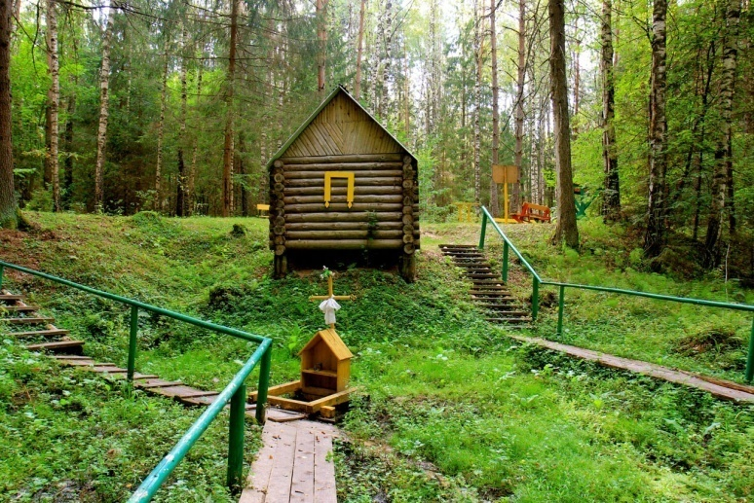Радостно, что в нашем районе много внимания уделяется родникам. Испокон веков родники почитались белорусами, и сейчас родники играют немалую роль в жизни людей. Они являются уникальными природными водными объектами. Некоторые из них имеют сакральное значение в силу того, что вода в них считается целебной. Кроме того, родники активно используются населением в качестве нецентрализованных источников водоснабжения, имеют важное значение в развитии туризма. Соответственно, являясь особым видом экосистемы, родникам требуется специфический подход и благоустройство.

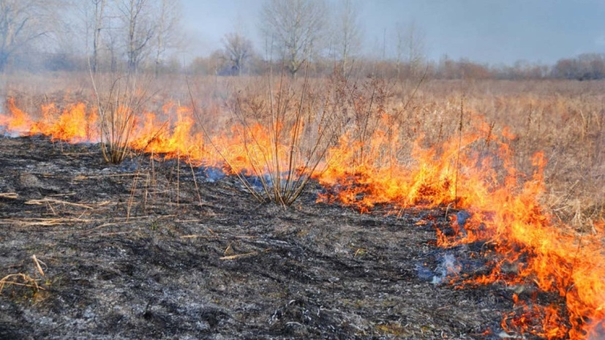 Есть ещё одна проблема. Это пожары, которые приводят к огромным убыткам. Особенно это касается горения в лесных, полевых, водно-болотных и других экосистемах. Травяные пожары приводят к заметному снижению плодородия почвы,  обеднению видового состава луговой растительности и животного мира. Везде, где прошли палы, не будет уже прежнего разнотравья, сорняки захватят освободившуюся территорию. Размножаются растения, которые приносят вред человеку, вызывая аллергию, долго не заживающие ожоги или острые отравления. Поэтому следует не допускать использование в озеленении таких инвазивных видов растений, как борщевик, золотарник, клён ясенелистный, робиния лжеакация, эхиноцистис лопастной.

Жители нашего района с тревогой замечают, что животный и растительный мир становится беднее. Уже исчезли некоторые виды растений и животных. Человек разрушает природу собственными руками. Он уничтожает всё, что видит, что ему больше нравится.

Мы редко задумываемся о том, как всё это отразится на нашем здоровье. А хотелось бы, чтобы каждый из нас задумался, как стать не только хозяином, но и другом природы.

Горовцова Арина, учащаяся 8 класса

Размещение информации на стенде

